|  |  |  |  |
| --- | --- | --- | --- |
| **Ngày 16/11/2024** | | Họ và tên giáo viên: Hồ Thị Duyên  Tổ chuyên môn: Hóa - Sinh | |
| **BÀI 9: PHƯƠNG PHÁP TÁCH VÀ TINH CHẾ HỢP CHẤT HỮU CƠ** | | | |
|  | Môn học: Hóa Học; Lớp 11.  Thời gian thực hiện: 3 tiết. | |

**I. Mục tiêu**

**1. Kiến thức**

- Trình bày được nguyên tắc và cách thức tiến hành các phương pháp tách biệt và tinh chế hơp chất hữu cơ: chưng cất, chiết, kết tinh và sơ lược về sắc kí cột.

- Thực hiện các thí nghiệm về chưng cất thường, chiết.

- Vận dụng được các phương pháp: chưng cất thường, chiết, kết tinh để tách biệt và tinh chế một số hợp chất hữu cơ trong cuộc sống.

**2. Năng lực:**

**\* Năng lực chung:**

*- Năng lực tự chủ và tự học:* Kĩ năng tìm kiếm thông tin trong SGK và mạng internet để hoàn thiện Phiếu học tập.

*- Năng lực giao tiếp và hợp tác:* Làm việc nhóm tìm hiểu về phương pháp tách biệt và tinh chế hợp chất hữu cơ.

*- Năng lực giải quyết vấn đề và sáng tạo*: Thảo luận với các thành viên trong nhóm, liên hệ thực tiễn nhằm giải quyết các vấn đề trong tách chất và tinh chế hợp chất hữu cơ.

**\* Năng lực hóa học:**

*a. Nhận thức hoá học: Học sinh đạt được các yêu cầu sau:*

- Trình bày được nguyên tắc và cách thức tiến hành các phương pháp tách biệt và tinh chế hơp chất hữu cơ: chưng cất, chiết, kết tinh cà sơ lược về sắc kí cột.

- Thực hiện các thí nghiệm về chưng cất thường, chiết.

- Vận dụng được các phương pháp: chưng cất thường, chiết, kết tinh để tách biệt và tinh chế một số hợp chất hữu cơ trong cuộc sống.

*b. Tìm hiểu tự nhiên dưới góc độ hóa học:* Thực hiện thông qua các hoạt động: thảo luận, thực hiện các thí nghiệm chưng cất thường, chiết.

*c. Vận dụng kiến thức, kĩ năng đã học :* Giải thích được độ cồn của sản phẩm thay đổi như thế nào so với rượu ban đầu.

**3. Phẩm chất:**

- Chăm chỉ, tìm hiểu thông tin sách giáo khoa về nguyên tắc và cách thức tiến hành các phương pháp tách biệt và tinh chế hơp chất hữu cơ: chưng cất, chiết, kết tinh cà sơ lược về sắc kí cột.

- Trách nhiệm, trung thực : HS có trách nhiệm trong việc hoạt động nhóm, hoàn thành các nội dung được giao, trung thực trong các báo cáo.

**II. THIẾT BỊ DẠY HỌC VÀ HỌC LIỆU**

1. Giáo viên

- Phiếu học tập

- Hình ảnh liên quan đến bài học

2. Học sinh

- Xem trước bài ở nhà

**III. TIẾN TRÌNH DẠY HỌC**

**TIẾT 1**

**Hoạt động 1: Khởi động** ( 5 phút)

**a) Mục tiêu:** Tạo tình huống có vấn đề và tâm lý hứng thú cho HS khi bắt đầu bài học mới.

**b) Nội dung:** HS quan sát hình ảnh, trả lời câu hỏi của GV và giải thích.

**c) Sản phẩm:** Các câu trả lời của HS.

**d) Tổ chức thực hiện:** GV cho HS quan sát hình ảnh, đặt câu hỏi.

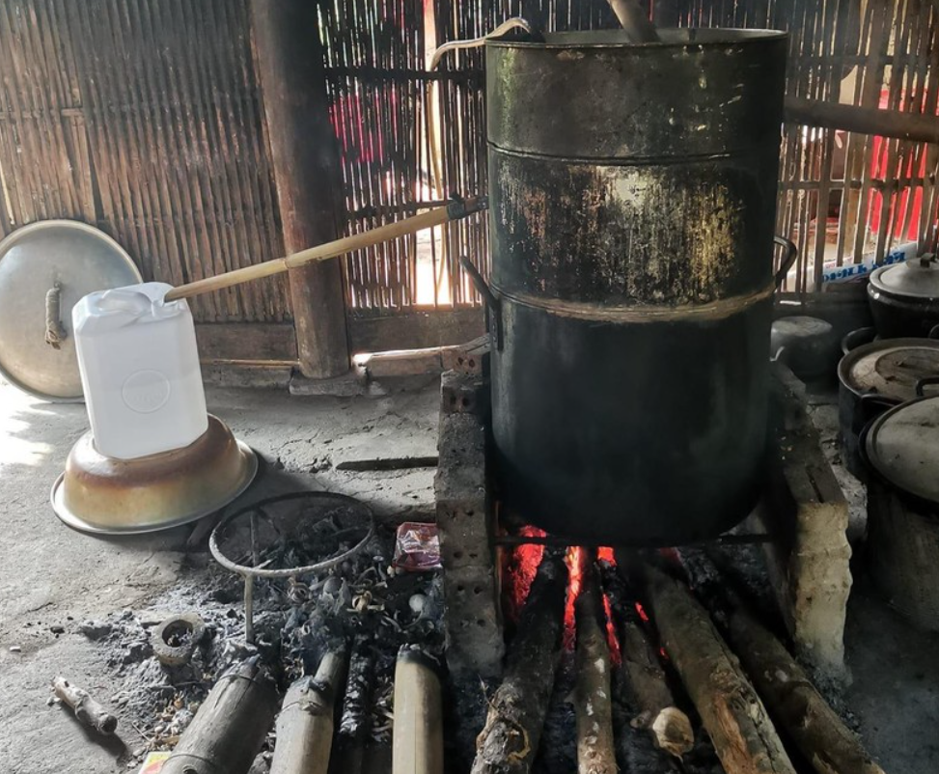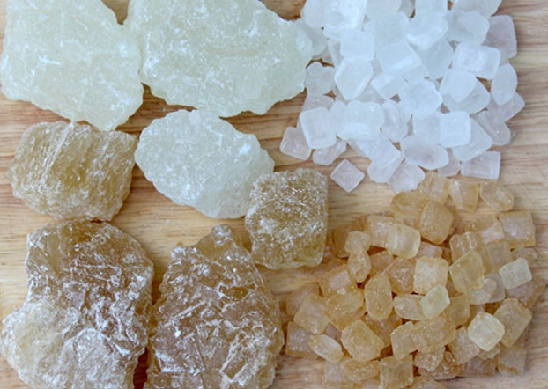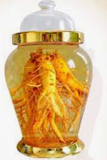

Hình 1

Hình 2

Hình 3

Câu 1: Hình 1: Đây là một loại rượu quý.

Câu 2: Hình 2: Tên một loại đường phổ biến trong đời sống.

Câu 3: Hình 3: Phương pháp sản xuất truyền thống một loại thức uống có men.

HS làm việc cá nhân, GV gợi ý, hỗ trợ HS.

c) Sản phẩm:

Đáp án 1: Rượu ngâm nhân sâm.

Đáp án 2: Đường phèn.

Đáp án 3: Nấu rượu.

**d. Tổ chức thực hiện**

|  |  |
| --- | --- |
| **HOẠT ĐỘNG CỦA GIÁO VIÊN** | **HOẠT ĐỘNG CỦA HỌC SINH** |
| **Bước 1: Chuyển giao nhiệm vụ học tập**  - Gv chiếu hình ảnh học sinh quan sát | Nhận nhiệm vụ |
| **Bước 2: Thực hiện nhiệm vụ**  Theo dõi và hỗ trợ cho nhóm HS | Suy nghĩ và trả lời câu hỏi |
| **Bước 3: Báo cáo kết quả và thảo luận**  Yêu cầu đại diện một học sinh báo cáo kết quả câu hỏi khởi động. | Báo cáo sản phẩm |
| **Bước 4: Kết luận và nhận định**  Nhận xét câu trả lờ của học sinh và dẫn dắt vào bài  GV: Vì sao rượu ngâm nhân sâm lại quý? Người ta dùng phương pháp gì để tạo ra đường phèn từ đường? Nấu rượu? Chúng ta nghiên cứu bài học: Phương pháp tách và tinh chế hợp chất hữu cơ | Nhận xét câu trả lời của bạn |

**Hoạt động 2: Hình thành kiến thức mới**

**Hoạt động 2.1. Phương pháp chưng cất. (40 phút)**

**a. Mục tiêu**

**-** Nắm được nguyên tắc của phương pháp chưng cất.

- Khả năng áp dụng của phương pháp trong việc tách, chiết các chất trong đời sống hằng ngày.

**b. Nội dung**

|  |
| --- |
| **PHIẾU HỌC TẬP SỐ 1**  **Câu 1:** Đặt vấn đề: Làm sao để tách rượu nguyên chất từ dung dịch rượu?  **Câu 2:** Quan sát video thí nghiệm chưng cất ethanol từ hỗn hợp ethanol và nước. Trả lời các câu hỏi ở trang 53 sgk. <https://www.youtube.com/watch?v=dQzQ8A00VQw>  **Câu 3:** Nguyên tắc của phương pháp chưng cất. (áp dụng để tách những chất như thế nào?)  **Câu 4:** Tìm hiểu về phương pháp nấu rượu gạo truyền thống.  <https://www.youtube.com/watch?v=7IOJ00H6cjA> |

**c. Sản phẩm:**

|  |
| --- |
| **TRẢ LỜI PHIẾU HỌC TẬP SỐ 1**  **Câu 1:** HS đưa ra ý kiến cá nhân.  **Câu 2:** 1. Ethanol sẽ chuyển thành hơi sớm hơn do có nhiệt độ sôi thấp hơn. Hơi ngưng tụ thành chất lỏng chủ yếu là ethanol.  2. Trên ống sinh hàn, nước phải đi từ thấp lên cao để đủ nhiệt độ làm lạnh, giúp hơi nước ngưng tụ tốt hơn.  3. Đá bọt có vai trò điều hòa quá trình sôi, giúp dung dịch sôi đều và tránh hiện tượng quá sôi.  **Câu 3:** Phương pháp chưng cất thường dùng để tách các chất lỏng có nhiệt độ sôi khác nhau.  **Câu 4:** HS nêu ý kiến cá nhân. GV giới thiệu thêm về phương pháp nấu rượu gạo truyền thống. |

**d. Tổ chức thực hiện**

|  |  |
| --- | --- |
| **HOẠT ĐỘNG CỦA GIÁO VIÊN** | **HOẠT ĐỘNG CỦA HỌC SINH** |
| **Bước 1: Chuyển giao nhiệm vụ học tập**  Chia lớp thành 4 nhóm  Yêu cầu học sinh thảo luận và trả lời câu hỏi trong phiếu học tập số 1 | Nhận nhiệm vụ |
| **Bước 2: Thực hiện nhiệm vụ**  Theo dõi và hỗ trợ cho nhóm HS | Thảo luận và ghi câu trả lời vào PHT |
| **Bước 3: Báo cáo kết quả và thảo luận**  Yêu cầu đại diện một nhóm báo cáo kết quả PHT số 1 | Báo cáo sản phẩm thảo luận của nhóm  Nhận xét sản phẩm của nhóm khác |
| **Bước 4: Kết luận và nhận định**  Nhận xét và chốt kiến thức | Học sinh ghi nhận nội dung trọng tâm của bài |
| **Kiến thức trọng tâm**  Phương pháp chưng cất thường dùng để tách các chất lỏng có nhiệt độ sôi khác nhau. | |

**TIẾT 2**

**Hoạt động 2.2. Phương pháp chiết (45 phút)**

**Hoạt động 2.2.1: Tìm hiểu về mục đích, nguyên tắc, cách tiến hành của phương pháp chiết lỏng – rắn và chiết lỏng – lỏng thông qua đọc SGK**

***a. Mục tiêu:***Hoạt động này nhằm giúp cho HS trình bày được mục đích, nguyên tắc của phương pháp chiết; các bước tiến hành chiết lỏng-rắn và chiết lỏng-lỏng.

***b. Nội dung:*** Giáo viên sử dụng phương pháp dạy học theo góc, với nội dung như sau: **GÓC PHÂN TÍCH**: Học sinh tìm kiếm thông tin trong SGK để tìm hiểu về mục đích, nguyên tắc, cách tiến hành chiết lỏng-rắn và chiết lỏng-lỏng (ứng với nhiệm vụ của góc phân tích).

***c. Sản phẩm:***

Bài trình bày kết quả của cá nhân trong phiếu học tập cá nhân; kết quả của nhóm trong phiếu học tập nhóm (Mục 1); phiếu học tập 1 góc phân tích.

HS viết lại và trình bày được những nội dung kiến thức về phương pháp chiết:

**1. Mục đích:** Tách chất từ hỗn hợp ở môi trường rắn hoặc lỏng sang môi trường lỏng khác để thu được chất có độ tinh khiết cao hơn.

**2. Nguyên tắc:** Mỗi chất có sự phân bố khác nhau trong hai môi trường không hòa tan vào nhau.

**3. Cách tiến hành:**

+ Chiết lỏng – lỏng:

- Bước 1: Cho dung dịch chứa chất cần phân tách và dung môi thích hợp vào phễu chiết.

- Bước 2: Lắc rồi để yên phễu chiết đợi chất lỏng tách thành 2 lớp.

- Bước 3: Mở khóa phễu chiết và thu lấy từng phần chất lỏng riêng biệt.

- Bước 4: Làm bay hơi dung môi từ dịch chiết để được chất cần phân tách.

+ Chiết lỏng – rắn:

- Bước 1: Cho hỗn hợp chất rắn chứa chất cần phân tách vào dung môi thích hợp.

- Bước 2: Ngâm hoặc đun hỗn hợp trên.

- Bước 3: Lọc bỏ phần chất rắn không tan và thu lấy dịch chiết chứa chất cần phân tách.

- Bước 4: Làm bay hơi dung môi từ dịch chiết để được chất cần phân tách.

**Hoạt động 2.2.2: Tìm hiểu về mục đích, nguyên tắc, cách tiến hành của phương pháp chiết lỏng – rắn và chiết lỏng – lỏng thông qua xem video**

***a. Mục tiêu:***Hoạt động này nhằm giúp cho HS biết được mục đích, các bước tiến hành chiết lỏng-rắn và chiết lỏng-lỏng; HS hiểu rõ về nguyên tắc của phương pháp chiết từ đó biết lựa chọn dung môi phù hợp để tiến hành chiết.

***b. Nội dung:*** Giáo viên sử dụng phương pháp dạy học theo góc, với nội dung như phiếu học tập số 2 sau:

**GÓC QUAN SÁT**: Học sinh xem video trên thiết bị GV chuẩn bị và trả lời câu hỏi để tìm hiểu về mục đích, nguyên tắc, cách tiến hành chiết lỏng-rắn và chiết lỏng-lỏng (ứng với nhiệm vụ của góc quan sát).

***c. Sản phẩm:***

Bài trình bày kết quả của nhóm trong phiếu học tập nhóm (Mục 2); phiếu học tập góc quan sát.

HS trả lời được các câu hỏi sau:

**1.** Chất làm cho nước trà có màu là từ lá trà.

**2.** Vai trò của nước là dung môi.

**3.** Dùng nước nóng pha trà để các chất từ trà tan tốt hơntrong nước.

**4.** Ở giai đoạn 1, các sắc tố lá cây tan trong dung môi ethanol tốt hơn.

**5.** Ở giai đoạn 2, sắc tố diệp lục tan trong dung môi hexane tốt hơn.

**6.** Việc tách các chất khỏi môi trường rắn hoặc lỏng trong 2 video dựa trên nguyên tắc: Các chất có sự phân bố khác nhau trong hai môi trường không hòa tan vào nhau.

Video góc quan sát (HS sử dụng ứng dụng zalo trên điện thoại để quét xem lại video sau giờ học)

|  |  |
| --- | --- |
| **Video 1**: Pha trà | **Video 2:** Thí nghiệm nhận biết, tách chiết sắc tố trong lá cây |

**Hoạt động 2.2.3: Tìm hiểu về mục đích, nguyên tắc, cách tiến hành của phương pháp chiết lỏng – rắn và chiết lỏng – lỏng thông qua làm thí nghiệm**

***a. Mục tiêu:***Hoạt động này nhằm giúp cho HS biết được mục đích, nguyên tắc của phương pháp chiết; làm được các bước tiến hành chiết lỏng-rắn và chiết lỏng-lỏng để thu được sản phẩm là dịch chiết β-carotene trong dung môi hexane từ cà rốt theo hai cách.

***b. Nội dung:*** Giáo viên sử dụng phương pháp dạy học theo góc, với nội dung phiếu học tập số 3 như sau:

**GÓC TRẢI NGHIỆM**: Học sinh đọc thông tin GV cung cấp về β-carotene và tiến hành thí nghiệm theo hướng dẫn để tìm hiểu về mục đích, nguyên tắc, cách tiến hành chiết lỏng-rắn và chiết lỏng-lỏng (ứng với nhiệm vụ của góc trải nghiệm).

***c. Sản phẩm:***

Sản phẩm dịch chiết β-carotene trong dung môi hexane thu được theo hai cách: chiết lỏng – rắn từ cà rốt cắt miếng và chiết lỏng – lỏng từ nước ép cà rốt. HS trình bày lại được các bước của thí nghiệm mà HS đã được thực hành:

|  |  |
| --- | --- |
| **Cách 1: Chiết lỏng – rắn**  *Bước 1*: Rót hexane vào cốc chứa cà rốt đã cắt nhỏ sao cho dung môi ngập cà rốt.  *Bước 2*: Ngâm cà rốt và quan sát màu sắc của dung môi.  *Bước 3*: Lọc bỏ phần cà rốt bằng phễu lót bông để thu lấy “dịch chiết” có hòa tan β-carotene. | **Cách 2: Chiết lỏng – lỏng**  *Bước 1*: Rót 10mL nước ép cà rốt vào phễu chiết, thêm tiếp 20mL hexane và lắc đều trong 2 phút.  *Bước 2*: Lắp phễu chiết lên giá sắt, để yên và quan sát màu sắc của lớp dung môi hexane.  *Bước 3*: Mở khóa phễu chiết để chất lỏng chảy xuống từ từ, tách hai lớp chất lỏng vào hai bình tam giác riêng biệt. Sản phẩm “dịch chiết” thu từ lớp dung môi hexane phía trên chứa β-carotene. |

d. Tổ chức hoạt động

|  |  |
| --- | --- |
| **HOẠT ĐỘNG CỦA GV** | **HOẠT ĐỘNG CỦA HS** |
| ***Chuyển giao nhiệm vụ học tập:***  GV phổ biến cách thức tổ chức hoạt động góc:  + GV chia lớp thành 3 nhóm, yêu cầu mỗi nhóm cử ra trưởng nhóm, phó nhóm, thư kí, HS phụ trách thuyết trình, HS phụ trách thí nghiệm, những bạn còn lại làm nhiệm vụ hỗ trợ, tìm kiếm thông tin.  + GV chia nhiệm vụ học tập làm 3 góc là phân tích, quan sát, trải nghiệm.    + Thời gian hoạt động ở mỗi góc là **4 phút,** hết thời gian các nhóm di chuyển theo sơ đồ.    + GV giới thiệu nhiệm vụ tại mỗi góc (Phụ lục 1. Phiếu nhiệm vụ góc).  + Tại mỗi góc các nhóm hoàn thành nhiệm vụ trong phiếu tại góc đó, điền kết quả vào phiếu học tập cá nhân/ phiếu học tập nhóm/ phiếu học tập góc tùy theo yêu cầu của mỗi góc và của mỗi lượt hoạt động (Phụ lục 2. Phiếu học tập).  + Trong quá trình hoạt động nhóm và báo cáo: Mỗi HS tự đánh giá; Trưởng nhóm đánh giá 3 thành viên của nhóm mình (GV lựa chọn ngẫu nhiên, in sẵn tên HS trong phiếu đánh giá); Phó nhóm đánh giá 2 nhóm còn lại. (Phụ lục 3. Phiếu đánh giá).  ***Thực hiện nhiệm vụ học tập:***  .  - GV điều hành, quan sát, hỗ trợ.  ***Báo cáo, thảo luận:***  - Các nhóm khác nhận xét, bổ sung, đặt thêm câu hỏi làm rõ kiến thức.  - GV đặt thêm câu hỏi khắc sâu kiến thức.  ***Nhận xét, đánh giá:***  - GV nhận xét thái độ làm việc, phương án trả lời của các học sinh, ghi nhận và tuyên dương.  - GV chữa bài, chốt đáp án.  - GV tổng kết nội dung tiết học. | - Học sinh lắng nghe, nhận nhiệm vụ, nhận phiếu học tập, dụng cụ, thiết bị học tập tại các góc  - Học sinh thảo luận làm nhiệm vụ tại các góc, luân phiên thay đổi góc sau các lượt, hoàn thành vào phiếu học tập cá nhân và phiếu học tập của nhóm  - Đại diện từng nhóm lên báo cáo kết quả thực hiện nhiệm vụ của góc cuối cùng.  - Các nhóm chấm chéo nhóm khác và cho điểm theo đáp án của GV.  - Cá nhân tự đánh giá; trưởng nhóm đánh giá thành viên; phó nhóm đánh giá nhóm khác theo phiếu đánh giá. |

**2.5. Phương pháp kết tinh (15 phút)**

**a. Mục tiêu**

**-** Nêu được phương pháp kết tinh.

- Có niềm say mê, hứng thú với việc khám phá và học tập hóa học.

- Vận dụng được kiến thức vào thực tiễn: thực hiện thí nghiệm kết tinh đường từ mía, chia sẽ với bạn bè về quy trình và sản phẩm.

**b. Nội dung**

|  |
| --- |
| **PHIẾU HỌC TẬP SỐ 4**  **Có hỗn hợp chứa cát trắng và muối ăn.**  **Câu 1:** Nêu phương pháp tách cát trắng ra khỏi muối ăn?  **Câu 2:** Phương pháp trên dựa vào tính chất vật lí hay tính chất hoá học gì?  **Câu 3:** Muốn thu lại muối dưới dạng tinh thể từ hỗn hợp ban đầu, em phải thực hiện quá trình gì? Giải thích cách thực hiện? |

**c. Sản phẩm:**

|  |
| --- |
| **TRẢ LỜI PHIẾU HỌC TẬP SỐ 4**  **Câu 1:**  - Hoà tan vào nước, rửa sạch muối, thu được cát.  **Câu 2:**  - Dựa vào độ tan khác nhau của 2 chất.  **Câu 3:**  - Hoà tan vào nước, lọc bỏ chất không tan (cát), lấy phần dung dịch có chứa muối cho kết tinh. |

**d. Tổ chức thực hiện**

|  |  |
| --- | --- |
| **HOẠT ĐỘNG CỦA GIÁO VIÊN** | **HOẠT ĐỘNG CỦA HỌC SINH** |
| **Bước 1: Chuyển giao nhiệm vụ học tập**  Chia lớp thành 2 nhóm  Yêu cầu học sinh thảo luận và trả lời câu hỏi trong phiếu học tập số 4 | Nhận nhiệm vụ |
| **Bước 2: Thực hiện nhiệm vụ**  Theo dõi và hỗ trợ cho nhóm HS | Thảo luận và ghi câu trả lời vào PHT |
| **Bước 3: Báo cáo kết quả và thảo luận**  Yêu cầu đại diện một nhóm báo cáo kết quả PHT số 1 | Báo cáo sản phẩm thảo luận của nhóm |
| **Bước 4: Kết luận và nhận định**  Nhận xét và chốt kiến thức  *- Phương pháp kết tinh là phương pháp tách và tinh chế chất từ hỗn hợp chất rắn dựa trên độ tan khác nhau của các chất trong dung môi và sự thay đổi độ tan của chúng theo nhiệt độ.* | Nhận xét sản phẩm của nhóm khác |

**2.6. Phương pháp sắc ký cột (10 phút)**

**a. Mục tiêu**

- Trình bày được nguyên tắc của phương pháp sắc kí cột.

- Trình bày được các bước tiến hành của phương pháp sắc kí cột.

- Trình bày được một số ứng dụng của phương pháp sắc kí cột trong cuộc sống.

**b. Nội dung**

|  |
| --- |
| **PHIẾU HỌC TẬP SỐ 5**    **Câu 1:** **Quan sát hình 9.3; 9.4 về sắt ký cột, cho biết p**hương pháp sắc kí cột thực hiện dựa trên nguyên tắc gì?  **Câu 2:** Cho biết các chất trong pha động, pha tĩnh hay dùng trong sắt ký cột  **Câu 3:** Quan sát hình 9.3 hãy cho biết chất nào có tốc độ dịch chuyển lớn nhất. |

**c. Sản phẩm:**

|  |
| --- |
| **TRẢ LỜI PHIẾU HỌC TẬP SỐ 5**  **Câu 1:** Dựa vào sự phân bố khác nhau của các chất giữa hai pha động và pha tĩnh  **Câu 2:**  + Pha tĩnh là bột silics gel (SiO2.nH2O) hoặc Al2O3  + Pha động là dung môi thích hợp  **Câu 3:** Chất c (Chất được hấp phụ kém trên bề mặt pha tĩnh và tan tốt trong dung môi sẽ đi ra khỏi cột sắc kí trước) |

**d. Tổ chức thực hiện**

|  |  |
| --- | --- |
| **HOẠT ĐỘNG CỦA GIÁO VIÊN** | **HOẠT ĐỘNG CỦA HỌC SINH** |
| **Bước 1: Chuyển giao nhiệm vụ học tập**  Chia lớp thành 6 nhóm  Yêu cầu học sinh thảo luận và trả lời câu hỏi trong phiếu học tập số 5 | Nhận nhiệm vụ |
| **Bước 2: Thực hiện nhiệm vụ**  Theo dõi và hỗ trợ cho HS | Thảo luận và ghi câu trả lời vào PHT |
| **Bước 3: Báo cáo kết quả và thảo luận**  Yêu cầu đại diện một nhóm báo cáo kết quả PHT số 5 | Báo cáo sản phẩm thảo luận của nhóm |
| **Bước 4: Kết luận và nhận định**  Nhận xét và chốt kiến thức | Nhận xét sản phẩm của nhóm khác |
| **Kiến thức trọng tâm**  *Phương pháp sắt kí cột dùng để tách, tinh chế chất trong hỗn hợp dựa trên sự khác biệt về tốc độ di chuyển của các chất trong pha động khi tiếp xúc trực tiếp với một pha tĩnh do sự khác nhau khả năng hấp phụ trên pha tĩnh.* | |

**HOẠT ĐỘNG 3:** **LUYỆN TẬP** ( 15 phút)

|  |
| --- |
| **a) Mục tiêu:** Củng cố lại kiến thức về mục đích, nguyên tắc, cách tiến hành phương pháp chiết lỏng-rắn và lỏng-lỏng.  **b) Nội dung:** Tổ chức trò chơi **“PLICKERS”**, học sinh tham gia trả lời các câu hỏi trắc nghiệm bằng cách giơ bảng kí hiệu trả lời.  **c) Sản phẩm:** Câu trả lời của HS trên trang Plickers.com.  **d) Cách tổ chức:**  *-* GV phổ biến luật chơi.  *-* HS cả lớp tham gia trò chơi.  *-* GV theo dõi câu trả lời của học sinh, chốt đáp án và công bố kết quả số học sinh trả lời đúng ở mỗi câu hỏi.  - GV vào mục báo cáo để công bố kết quả chung của cả lớp và thông báo sẽ sử dụng kết quả để đánh giá cá nhân. |

**HOẠT ĐỘNG 4:** **VẬN DỤNG** ( 5 phút)

**a) Mục tiêu:** HS vận dụng kiến thức đã học để giải thích tình huống thực tiễn có liên quan đến phương pháp chiết và vận dụng kiến thức đã học để chiết được một số thảo dược làm rượu thuốc.

**b) Nội dung:** GV sử dụng phương pháp dạy học giải quyết vấn đề.

**c) Sản phẩm học tập:** Câu trả lời của học sinh và sản phẩm của nhóm.

**d) Tổ chức thực hiện:**

GV yêu cầu học sinh trả lời câu hỏi:

1. “Ngâm rượu thuốc” và “sắc thuốc” để thu lấy dung dịch chứa hoạt chất quý trong thảo dược đã ứng dụng phương pháp tách chất nào?
2. Tại sao khi “ngâm rượu thuốc” không cần đun nóng, nhưng khi “sắc thuốc” lại cần đun nóng thảo dược trong nước?

GV giao nhiệm vụ về nhà:

- Nhiệm vụ: Lựa chọn 1 loại thảo dược để ngâm thành rượu thuốc chữa bệnh

Ví dụ: Ngâm hạt cau rượu lấy dịch chiết để súc miệng ngừa viêm lợi và sâu răng,…

- Sản phẩm cần nộp: Sản phẩm rượu thuốc đã ngâm; 1 bản thuyết trình ngắn gọn giới thiệu sản phẩm.

**IV. HỒ SƠ DẠY HỌC:**

**P****HỤ LỤC 1: PHIẾU NHIỆM VỤ TẠI CÁC GÓC**

|  |
| --- |
| **NHIỆM VỤ GÓC PHÂN TÍCH (4 phút)**  **Nhiệm vụ 1 (2 phút):** HS làm việc cá nhân đọc SGK (Mục II. trang 58) và điền thông tin còn thiếu vào các vị trí trống từ (1) đến (10) trong PHT CÁ NHÂN.  **Nhiệm vụ 2 (2 phút):** HS thảo luận nhóm để hoàn thành mục **1. Góc phân tích** trong PHT NHÓM. |

|  |
| --- |
| **NHIỆM VỤ GÓC QUAN SÁT (4 phút)**  **Nhiệm vụ 1 (2 phút):** HS xem lần lượt video 1 (pha trà) và video 2 (thí nghiệm chiết tách sắc tố từ lá cây) trên thiết bị GV đã chuẩn bị sẵn.  **Nhiệm vụ 2 (2 phút):** HS thảo luận nhóm để trả lời câu hỏi ở mục **2. Góc quan sát** trong PHT NHÓM. Thư kí ghi lại câu trả lời đã thống nhất. |

|  |  |  |
| --- | --- | --- |
| **NHIỆM VỤ GÓC TRẢI NGHIỆM (4 phút)**  β-carotene là một tiền chất vitamine A có nhiều trong củ cà rốt. Biết rằng β-carotene là chất hữu cơ không phân cực, màu vàng cam, không tan trong nước nhưng tan tốt trong một số dung môi hữu cơ như hexane, benzene,… Do đó, ta có thể lựa chọn dung môi hexane để chiết tách β-carotene từ cà rốt theo hai cách sau:   |  |  | | --- | --- | | **Cách 1: Chiết lỏng – rắn (từ cà rốt cắt miếng)**  *Bước 1*: Rót hexane vào cốc chứa cà rốt đã cắt nhỏ sao cho dung môi ngập cà rốt.  *Bước 2*: Ngâm cà rốt và quan sát màu sắc của dung môi.  *Bước 3*: Lọc bỏ phần cà rốt bằng phễu lót bông để thu lấy “dịch chiết” có hòa tan β-carotene. | **Cách 2: Chiết lỏng – lỏng (từ nước ép cà rốt)**  *Bước 1*: Rót 10mL nước ép cà rốt vào phễu chiết, thêm tiếp 20mL hexane và lắc đều trong 2 phút.  *Bước 2*: Lắp phễu chiết lên giá sắt, để yên và quan sát màu sắc của lớp dung môi hexane.  *Bước 3*: Mở khóa phễu chiết để chất lỏng chảy xuống từ từ, tách hai lớp chất lỏng vào hai bình tam giác riêng biệt. Sản phẩm “dịch chiết” thu từ lớp dung môi hexane phía trên chứa β-carotene. |   **Nhiệm vụ 1 (2 phút)**: Cử 2 HS tiến hành bước 1 và 2 của thí nghiệm tách β-carotene từ cà rốt theo cả hai cách trên. Các HS khác quan sát, hỗ trợ.  **Nhiệm vụ 2 (1 phút)**: Thảo luận nhóm để nắm vững quy trình chiết, nêu sự thay đổi màu sắc của dung môi và giải thích.  **Nhiệm vụ 3 (1 phút)**: Hai HS tiến hành bước 3 của thí nghiệm để thu lấy “dịch chiết màu vàng cam, trong suốt, không lẫn nước”. Các HS khác quan sát, hỗ trợ. |

**PHIẾU HỌC TẬP NHÓM**

**1. GÓC PHÂN TÍCH**

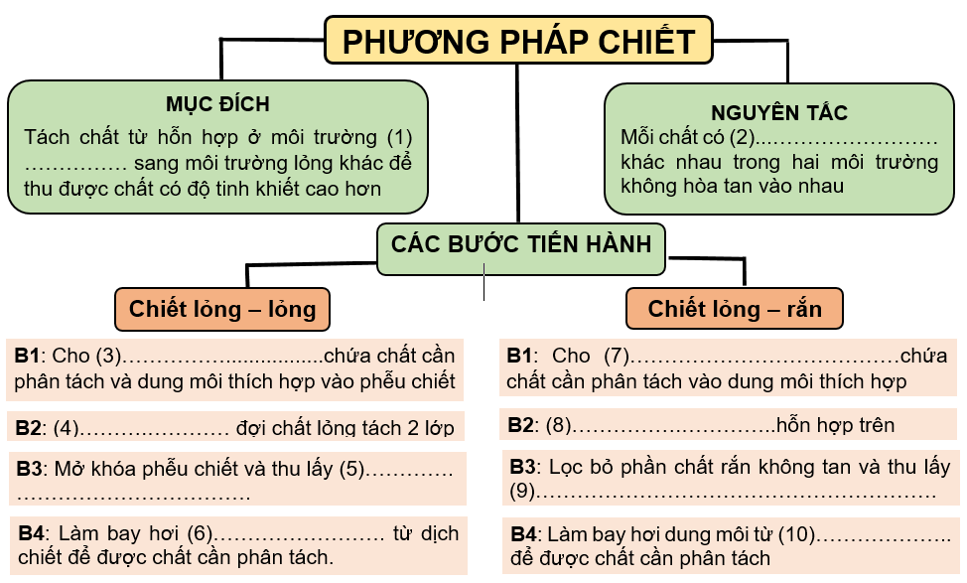

1. **GÓC QUAN SÁT**

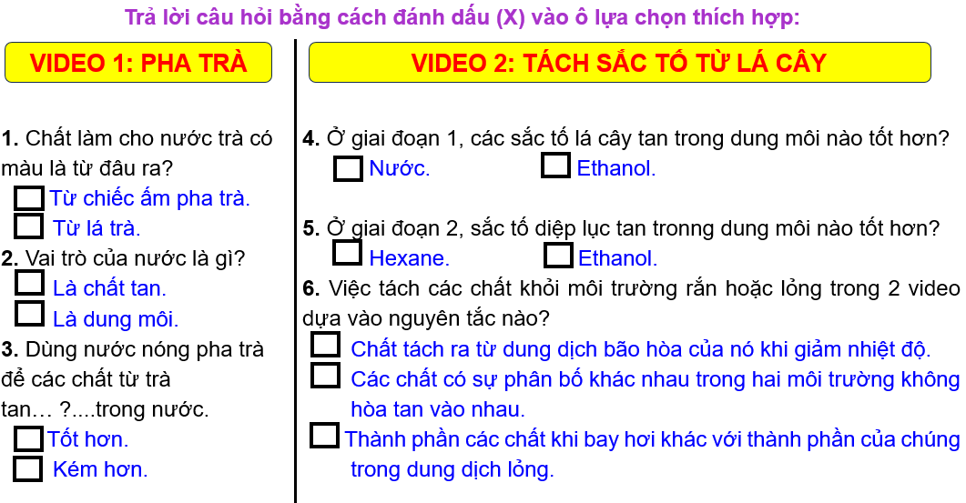

**PHỤ LỤC 3. PHIẾU ĐÁNH GIÁ**

**BẢNG KIỂM ĐÁNH GIÁ BÁO CÁO CỦA CÁC NHÓM**

***(Nhóm phó đại diện nhóm đánh giá nhóm khác)***

***Nhóm:***……………..

|  |  |  |  |  |  |
| --- | --- | --- | --- | --- | --- |
| ***STT*** | ***Nội dung*** | ***Yêu cầu cần thực hiện*** | ***Xác nhận*** | | |
| ***Có*** |  | ***Không*** |
| **1** | **Năng lực trình bày** | Diễn đạt trôi chảy, phát âm rõ ràng. |  |  |  |
| Có tương tác với người nghe trong khi trình bày. |  |  |  |
| Có kết hợp sử dụng ngôn ngữ cơ thể phù hợp. |  |  |  |
|  |
| **2** | **Nội dung trình bày** | Trình bày đầy đủ, tất cả nội dung theo yêu cầu. |  |  |  |
| Các nội dung trình bày chính xác, khoa học, cụ thể, rõ ràng. |  |  |  |
| Trả lời được chính xác các câu hỏi. |  |  |  |

**PHIẾU ĐÁNH GIÁ HOẠT ĐỘNG NHÓM**

***(Dành cho học sinh tự đánh giá)***

Họ tên học sinh:…………………………………………….. Nhóm: …….

|  |  |  |  |  |  |
| --- | --- | --- | --- | --- | --- |
| **TT** | **Tiêu chí** | **Mức độ đánh giá** | | | **Nhận xét** |
| **Thường xuyên** | **Thỉnh thoảng** | **Không bao giờ** |  |
| 1 | Tuân thủ sự phân công của nhóm trưởng. |  |  |  |  |
| 2 | Hứng thú với nhiệm vụ được giao. |  |  |  |  |
| 3 | Tích cực trong thảo luận |  |  |  |  |
| 4 | Biết lắng nghe, tôn trọng ý kiến, phối hợp tốt với các thành viên trong nhóm. |  |  |  |  |
| 5 | Đưa ra ý kiến có giá trị cho nhóm. |  |  |  |  |
| 6 | Thực hiện nhiệm vụ đúng tiến độ và hiệu quả. |  |  |  |  |
| 7 | Trình bày vấn đề với các thành viên trong nhóm logic, khoa học. |  |  |  |  |
|  | **Điểm tổng cộng** |  | | |  |
| **Điểm quy về thang 10** |  | | |  |

**Điểm số:** Không bao giờ: 0 điểm

Thỉnh thoảng: 1 điểm

Thường xuyên: 2 điểm